第９回　データベース接続（SELECT）②

課題９－１．データベース接続

★課題９－１　第1段階（ファイル名：kadai08_1.php）

kadai08_1.phpに条件検索を追加してください。

※**9回目の課題ですが、使用ファイルはkadai08_1.php**です。（条件検索の機能を追加します。）

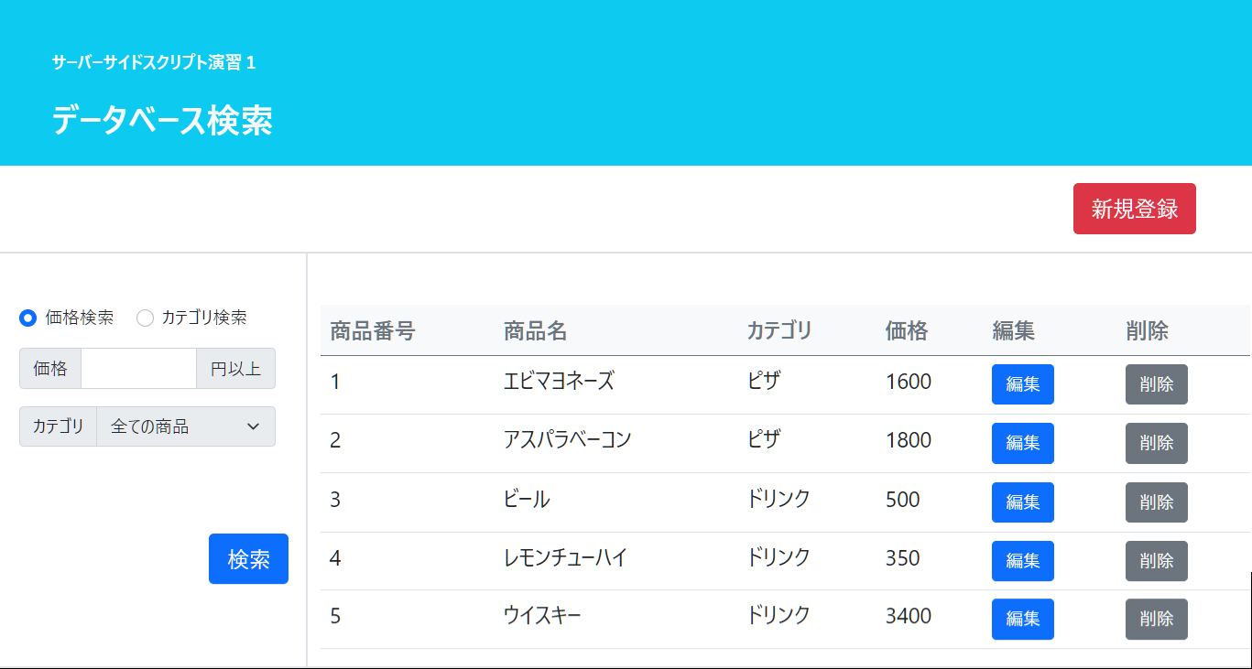

■拡大表示

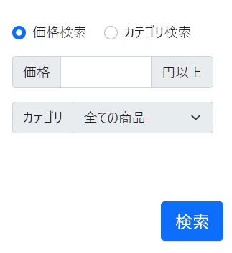「検索」ボタン押下時、

ラジオボタンの値によって、「価格検索」もしくは「カテゴリ検索」を行います。

■「価格検索」…テキストボックスに入力された金額以上の価格の商品を検索。空の場合は０円以上となること。

■「カテゴリ検索」…プルダウンで選択された条件のカテゴリに該当する商品を検索。

**※入力ボックスの入力可否の制御はJavaScriptで実装されていますので、JavaScriptの処理は変更しないこと。**

**【注意点】**

**・「検索種別」「価格」「カテゴリ」はGETデータで送信すること**

**・プレースホルダを使用すること**

**・GETデータがない場合でもエラーが出ないこと**

**（全件検索結果が表示されるようにする）**

**・価格検索時に「価格」が空の場合は、検索処理では「０円以上」として検索すること**

**・「カテゴリ」はプルダウンなので、GETで送信される値に注意**

■実行結果①「価格検索」

検索条件：価格検索で、価格が１０００円以上

☆検索ボタン押下後のURL（GETデータが正しく送信されている）



☆結果画面　**（価格の入力値の保持は、課題９－２で行います）**

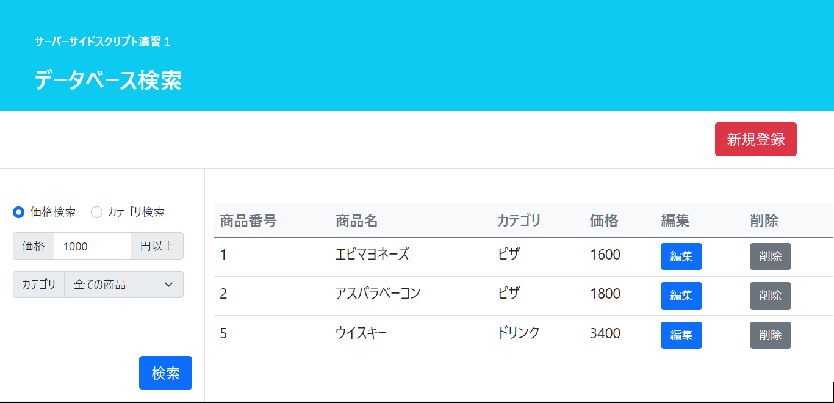

■実行結果②「カテゴリ検索」

検索条件：カテゴリ検索で、カテゴリがピザ

☆検索ボタン押下後のURL（GETデータが正しく送信されている）



☆結果画面　**（カテゴリの入力（選択）値の保持は、課題９－２で行います）**

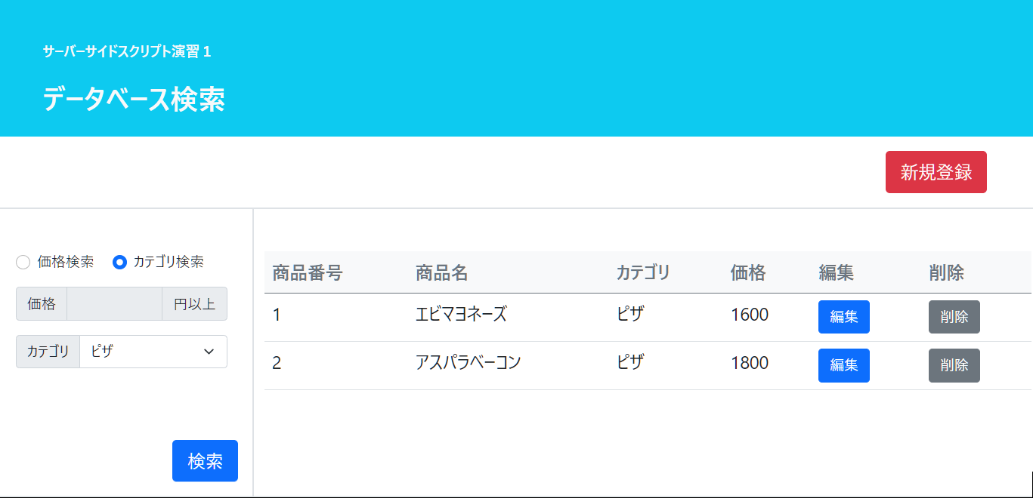

課題９－２．Extra

★課題９－１　第２段階（ファイル名：kadai08_1.php）

**「検索」ボタン押下後も、「検索種別」「価格」「カテゴリ」の入力値が保持されるように改修してください。**